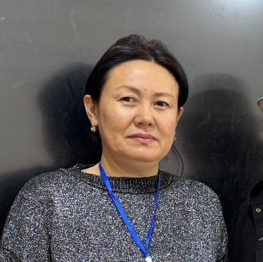
Сопукулова Айкокул Абдыракмановна
Тел: 0775-63-07-63
Эл.почта: Aikokul_abdrahmanovna@list.ru

ЛИЧНАЯ ИНФОРМАЦИЯ
Гражданство: Кыргызская Республика
Адрес: г. Жалал-Абад, ул. А. Касымбекова, д. 42
Образование: Высшее. Жалал-Абадский государственный университет, факультет иностранных языков, специальность — иностранный язык и литература (1999–2004 гг.)
Дата рождения: 04.05.1983 г.
Пол: Женский
Семейное положение: Замужем, трое детей

ОПЫТ УЧАСТИЯ В ПРОЕКТАХ
- 2015–2018 гг. — Министерство образования и науки Кыргызской Республики, проект «Four skills in teaching and learning English Language».
- 2016–2018 гг. — Министерство образования и науки Кыргызской Республики, проект «Support for reforms in Education sector of Kyrgyz Republic», должность — наблюдатель-кодировщик.
- 2017 г. — Национальный центр тестирования при Министерстве образования и науки КР и Университет Вирджинии, проект «Class Instrument», должность — кодировщик.
- 2022–2024 гг. — Министерство образования и науки Кыргызской Республики, проект «Education for the future», должность — главный кодировщик (Master coder).

ОПЫТ РАБОТЫ ПО СПЕЦИАЛЬНОСТИ
- 2004–2005 гг. — Зав. кабинетом кафедры иностранных языков, Жалал-Абадский государственный университет.
- 2005–2021 гг. — Преподаватель иностранных языков, Жалал-Абадский колледж.
- В настоящее время —Преподаватель кафедры английского языка и литературы

ДОПОЛНИТЕЛЬНОЕ ОБРАЗОВАНИЕ
- Международная программа ITEC Training Program — «Training Methodology for Development Professionals» (Правительство Индии).
- Soros Kyrgyzstan — «Critical Thinking in Writing and Reading».
- GIZ — «Active Forms of Education».
- UNDP — «Developing Teacher Skills in Conflict Resolution and Tolerance».
- American Association in Kyrgyzstan — «Teaching Writing Skills».
- Education for the Future — «Digital Literacy».

ЯЗЫКИ
Кыргызский, английский, русский.

ДОПОЛНИТЕЛЬНАЯ ИНФОРМАЦИЯ
- Уверенный пользователь программ Microsoft Word, Excel, PowerPoint.
- Обладаю высоким уровнем самоорганизации и развитыми социально-эмоциональными навыками.
- Умею концентрироваться на задаче и выполнять её качественно и своевременно.

